Муниципальное казённое общеобразовательное учреждение
«Большесудаченская средняя общеобразовательная школа »

Приказ

20.06.2021 г. №_35_

О создании школьного спортивного клуба «Олимп»

В целях реализации стратегии развития физической культуры и спорта в Российской Федерации, развития детско-юношеского спорта и приобщения обучающихся к систематическим занятиям физической культурой и спортом, на основании методических рекомендаций Минобрнауки России и Минспорта России

ПРИКАЗЫВАЮ:
- Создать на базе МБОУ «Большесудаченская СОШ» спортивный клуб «Олимп».
- Назначить руководителем школьного спортивного клуба «Олимп» - учителя физической культуры – Чекурову Елену Сергеевну;
- Утвердить положение о школьном спортивном клубе.
- Утвердить план работы клуба (Приложение 1).
- Контроль за исполнением данного приказа оставляю за собой.
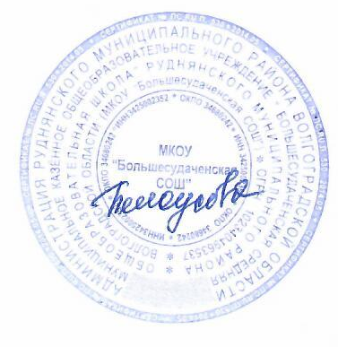

Директор школы _____________О.В. Белоусова

